剪叉式电动液压升降平台商务需求
高空检测平台技术参数

名称 |  |  | 型号 |  | 台面mm | 升高m | 载重kg | 外形尺寸mm | 重量kg
升降作业平台 |  |  |  |  | 2100*830 | 6.8 | 500 | 2250*950*1200 | 约970
合计
备注 |  |  | 产品质保期叁年(部分配件除外)。叁年内免费上门维修（易损件及人为因素除外）；质保期满，收取成本费。
材料及配置
序号 | 名称 |  |  | 材料
1 | 台面 |  |  | 3mm平板折弯
2 | 剪叉支杆 |  |  | 120*60*3.75mm Q235
3 | 底架 |  |  | 100*50*3.75mm Q235
4 | 道轨 |  |  | 5mm平板折弯做道轨，使用尼龙滑块做导轨轮，接触面大，升降平稳，晃动小。
5 | 油缸 |  |  | HSG80/45 1支 ；密封圈，经久耐用，不泄露。
6 |  | 液压油管 |  | 2-10-43MPa 双层钢网高压油管
7 |  | 泵站 |  | 升降作业平台专用液压泵站。加装应急下降阀，平台断电可手动控制下降；内置溢流阀，可防止上行运动时系统压力过高，起到保护功能
8 |  | 功率及电压 |  | 1.1kw/380V/50hz
9 |  | 轮胎 |  | 400-8 充气轮胎4条
10 |  | 支腿 |  | 100*50*3.75mm Q235
11 |  | 配电箱 |  | 推荐德力西品牌
12 |  | 控制形式 |  | 上、下控制。控制部分加装安全急停，以最大限度保障财产及人身安全。  各操作部分使用36V安全控制电压
13 |  | 行程开关 |  | 推荐德力西品牌
14 |  | 轴销 |  | 45# 圆钢配做，镀锌处理。
15 |  | 液压油 |  | 32# 长城抗磨液压油
16 |  | 升降速度 |  | 4-6米/分钟，下降速度可调
17 |  | 除锈处理 |  | 抛丸、喷砂除锈处理；除去钢结构构件表面的锈蚀及飞溅，能使钢构件表面产生一定程度的凹凸不平的效果，增大粉末的附着力
18 |  | 喷涂处理 |  | 使用静电粉末喷涂；涂层外观质量优异，附着力及机械强度强，色泽亮度高，经久不褪色。
19 |  | 运动方式 |  | 电动升降，电动行走。
20 |  | 控制方式 |  | 地面控制及平台高空控制均可实现。
21 |  | 工作时间 |  | 满电状态可连续工作10小时。

产品配置：平台自锁门、自动刹车系统、紧急下降系统、紧急停止按钮、自动坑洞保护、单向延伸平台、折叠围栏、工作频闪灯、安全检修支撑杆、充电保护系统、免维护电池、负载感应系统、喇叭、倾斜保护系统、电频。
- 参考图片
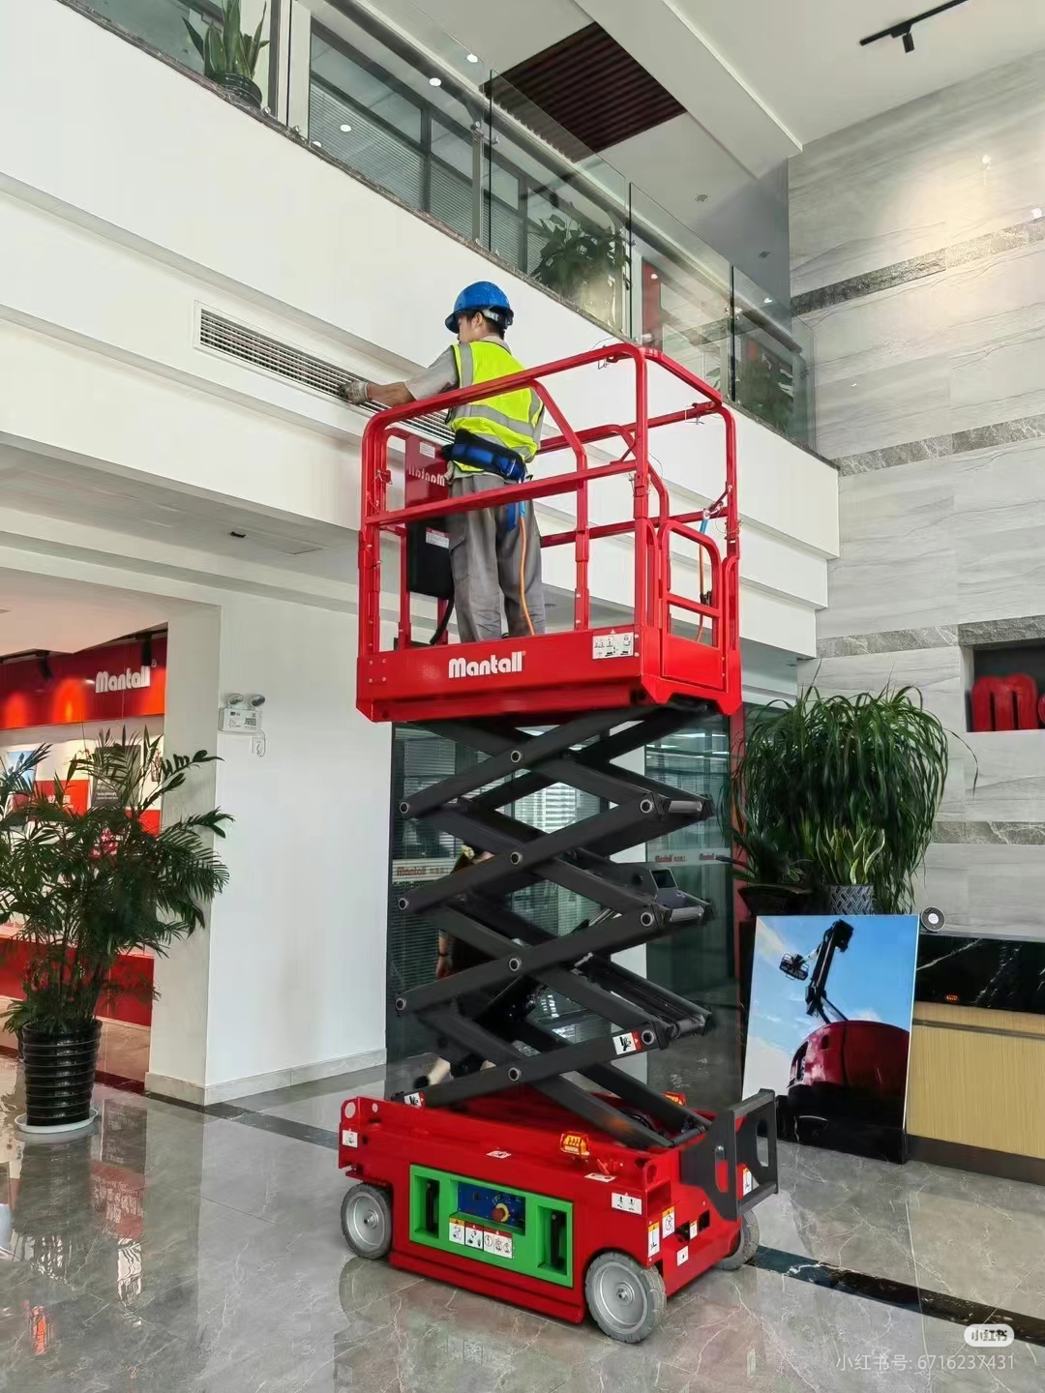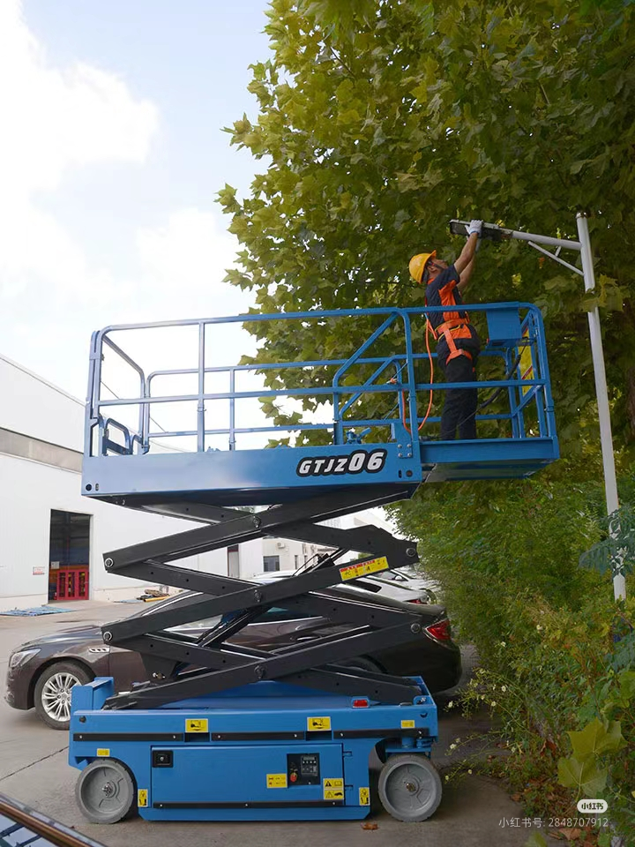

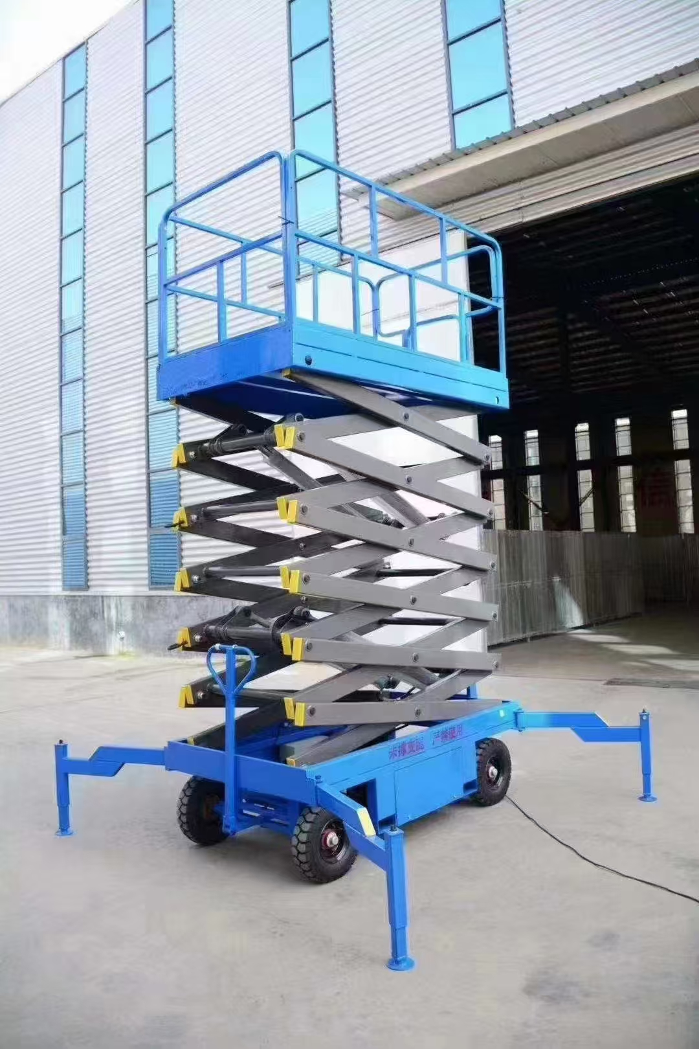
- 产品参数
台面升高 7米
台面 （mm） 2200*940
载重（KG） ≥500
外形尺寸 2500*1200
商务要求
1.供应商参与报价前需与我单位联系进行先查勘察，携带现场勘验确认单（注明勘验日期，勘验公司名称，勘验内容及勘验人员姓名）经我单位人员确认后签字，报价时需上传我单位人员签字的现场勘验单（扫描件/图片），未按要求上传现场勘验单的供应商报价无效。
2.现场勘察时间在工作日上午10：30至13：00，下午15：30至17：00。
4.供应商需根据实地勘验结果制作报价清单及价格明细，报价时加盖公章上传。
5.为应对我单位应急响应，成交供应商须承诺遇甲方报修时，1小时抵达现场，3小时内抢修完成。
★需提供检测机构出具的检测报告，
★质保期：3年
★供应商需提供原厂授权及售后服务承诺函成交后5日内送货

